附件6

化妆品中6α-甲基氢化可的松等124种原料的检验方法
Determination of 6α-Methyl hydrocortisone and Other 123Kinds of Ingredients in Cosmetics

1 范围
本方法规定了化妆品中6α-甲基氢化可的松等124种原料的高效液相色谱-质谱法，包括定性筛查方法与定量测定方法。
本方法适用于膏霜乳类、液体（水、油）类、凝胶类、粉剂类、蜡基类化妆品中6α-甲基氢化可的松等124种原料的定性筛查与定量测定。
本方法所包含的6α-甲基氢化可的松等124种原料的中文名称、英文名称、CAS号等信息详见附录A。

2 方法提要
本方法以乙腈为溶剂提取样品中6α-甲基氢化可的松等124种原料，经高效液相色谱仪分离，质谱检测器检测，采用保留时间和特征离子对的相对丰度比定性，定量离子对峰面积定量，以标准曲线法计算含量。
本方法6α-甲基氢化可的松等124种原料的检出限均为0.006 ng，定量下限均为0.03 ng。取样量为0.2 g时，检出浓度均为0.1 µg/g，最低定量浓度均为0.5 µg/g。
3 试剂和材料
除另有规定外，本方法所用试剂均为分析纯或以上规格，水为GB/T 6682规定的一级水。
3.1 乙腈，色谱纯。
3.2 甲酸，色谱纯。
3.3 正己烷，色谱纯。
3.4 四氢呋喃，色谱纯。
3.5 0.1%甲酸的乙腈溶液：准确量取0.5 mL甲酸（3.2），置于500 mL容量瓶中，用乙腈（3.1）稀释并定容至刻度，摇匀，即得。
3.6 标准品：6α-甲基氢化可的松等124种原料的标准品信息详见附录A。
3.7 单标标准储备溶液：分别准确称取6α-甲基氢化可的松等124种原料（精确至0.00001 g）10 mg至10 mL棕色容量瓶中，用乙腈（3.1）溶解并定容至刻度，配制浓度为1 mg/mL的储备液，-20 ℃冰箱储存。
3.8 混合标准储备溶液：分别准确移取6α-甲基氢化可的松等124种原料的储备液（3.7）各100 µL至20 mL容量瓶中，用乙腈（3.1）定容至刻度，配制浓度为5 µg/mL的混合标准储备溶液，-20 ℃冰箱储存。

4 仪器和设备
4.1 高效液相色谱-三重四极杆质谱联用仪。
4.2 分析天平，感量0.0001 g和0.00001 g。
4.3 超声波清洗仪，功率100 W。
4.4 冷冻离心机。
4.5 涡旋混合仪。

5 测定步骤
5.1 筛查用标准溶液的制备
准确移取混合标准储备溶液（3.8）适量，至10 mL棕色容量瓶中，用乙腈（3.1）定容至刻度，摇匀，配制成浓度分别为10、20、50、80、100 ng/mL的标准系列溶液。
5.2 基质标准系列溶液的制备
取与待测化妆品配方相同或相近的基质空白样品5份，分别加入混合标准储备溶液（3.8）适量，按样品处理操作步骤（5.3）处理，配制成各待测原料浓度为10、20、50、80、100 ng/mL的系列溶液（浓度范围可根据实际情况进行调整）。
5.3 样品处理
5.3.1 液体（水）类、膏霜乳类、凝胶类、粉剂类样品
准确称取样品0.2 g（精确到0.0001 g），置于15 mL具塞离心管中，加入约8 mL乙腈（3.1），涡旋30 s，使样品与提取溶剂充分混合均匀，超声提取20 min，放置至室温，用乙腈（3.1）定容至10 mL，摇匀。以4000 r/min转速4 ℃离心10 min，上清液经0.22 µm滤膜过滤，滤液作为待测溶液待测。如果样品中原料含量超过标准曲线范围，可用乙腈（3.1）适当稀释后进行测定。
5.3.2 液体（油）类样品
准确称取样品0.2 g（精确到0.0001 g），置于15 mL具塞离心管中，加入2 mL正己烷（3.3），涡旋分散，加入乙腈（3.1）3 mL，涡旋2 min，以4000 r/min转速4 ℃离心10 min，吸取下层溶液至15 mL具塞离心管中，上层正己烷溶液层中加入乙腈（3.1）3 mL，自“涡旋2 min，…”起，重复上述步骤一次，将两次溶液合并，加入乙腈（3.1）定容至10 mL，混匀，上清液经0.22 µm滤膜过滤，滤液作为待测溶液。如果样品中原料含量超过标准曲线范围，可用乙腈（3.1）适当稀释后进行测定。
5.3.3 蜡基类样品
称取样品1.0 g（精确至0.0001 g），置于50 mL具塞离心管中，加入4 mL四氢呋喃（3.4）和0.1%甲酸的乙腈溶液（3.5）20 mL，涡旋30 s，超声20 min，静置至室温，用0.1%甲酸的乙腈溶液（3.5）定容至50 mL，摇匀，以10000 r/min转速4 ℃离心5 min，上清液经0.22 µm滤膜过滤，滤液作为待测溶液。如果样品中原料含量超过标准曲线范围，可用0.1%甲酸的乙腈（3.5）适当稀释后进行测定。
5.4 仪器参考条件
5.4.1 色谱条件
色谱柱：C₁₈柱（2.1 mm×150 mm， 2.7 µm）或等效色谱柱
流动相：溶液A：水，溶液B：乙腈，洗脱程序见表1。
表1 流动相洗脱程序
时间（min） | V（A）/% | V（B）/%
0.00 | 90 | 10
1.00 | 75 | 25
3.00 | 72 | 28
13.00 | 70 | 30
21.00 | 35 | 65
23.00 | 5 | 95
25.00 | 5 | 95
25.10 | 90 | 10
27.00 | 90 | 10

流速：0.3 mL/min；
柱温：40 ℃；
进样量：3 µL
5.4.2 质谱条件
离子源：电喷雾离子源（ESI源）；
监测模式：正离子、负离子多反应监测模式，监测离子对相关参数设定见附录B（可根据仪器情况调整）。
5.4.3 定性判定
取筛查用混合标准系列溶液（5.1）与待测溶液（5.3），在相同分析条件下测定，样品中若呈现定量离子对和定性离子对的色谱峰，被测原料的特征离子峰保留时间与标准溶液对应的保留时间一致，且选择的定性离子的相对丰度比与相当浓度标准品溶液的定性离子的相对丰度比的最大偏差应不超过表2的规定，则可以判定样品中存在对应的原料。
表2 定性离子的相对丰度和允许的最大误差
相对离子丰度（k） | k>50% | 50%≥k>20% | 20%≥k>10% | k≤10%
允许的最大误差 | ±20% | ±25% | ±30% | ±50%
5.4.4 定量测定
当定性筛查（5.4.3）结果为阳性时，取基质标准工作溶液（5.2）依次测定，以待测原料的系列浓度为横坐标，待测原料对应的定量离子色谱峰面积为纵坐标，进行线性回归，建立基质标准曲线，其线性相关系数应不小于0.99。取待测溶液（5.3）测定，将对应的定量离子色谱峰面积代入线性回归方程，按“6 计算”项下公式，计算样品中待测原料的含量。

6 计算
6.1 计算
$$ω=\frac{ρ×V×D}{m×1000}$$
式中：$ω$——化妆品中待测物质质量分数，µg/g；
ρ——供试品溶液中待测物质的质量浓度，ng/mL；
V——样品定容体积，mL；
m——样品取样量，g；
D——稀释倍数（不稀释则为1）。
在重复性条件下获得的两次独立测试结果的绝对差值不得超过算术平均值的15%。
6.2 回收率和精密度
多家机构验证方法回收率为80% ~ 120%，精密度相对标准偏差小于12.7%。

7 图谱
1 6α-甲基氢化可的松
2 曲安西龙
3 泼尼松龙半琥珀酸酯
4 氢化可的松半琥酯
5 氟泼尼龙
6 泼尼松
7 异氟泼尼松
8 6α-氟-异氟泼尼龙
9 泼尼松龙
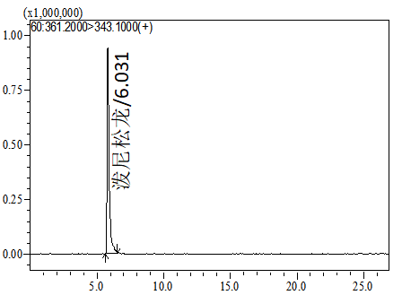
10 氢化可的松
11 氟氢可的松
12 可的松
13 16α-羟基泼尼松龙醋酸酯
14 甲基泼尼松龙琥珀酸酯
15 甲基泼尼松龙
16 倍他米松
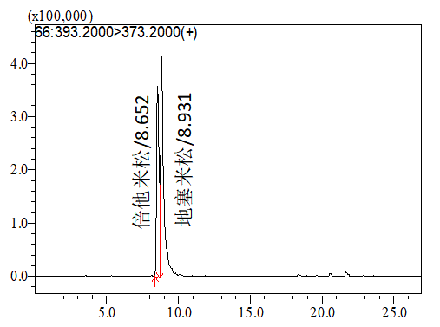
17 地塞米松
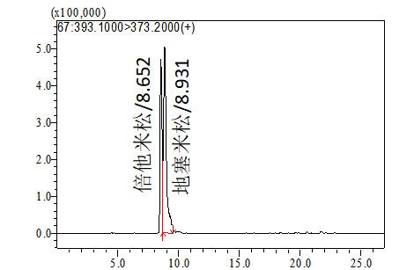
18 迪普罗酮
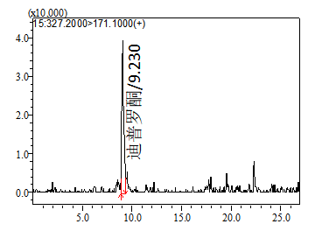
19 双氟拉松
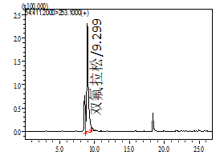
20 氟米松
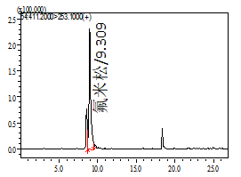
21 氟甲睾酮
22 脱氧皮质醇
23 肾上腺酮
24 倍氯米松
25 群勃龙
26 脱氧可的松

27 氟尼缩松
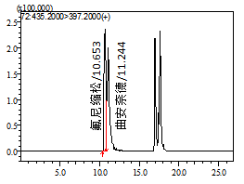
28 21-去乙酰基地夫可特
29 地索奈德
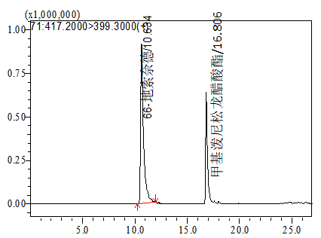
30 帕拉米松
31 曲安奈德
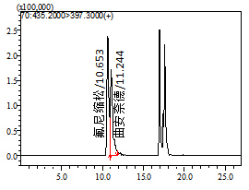
32 曲安西龙双醋酸酯
33 去氢睾酮
34 氟轻松
35 氟氢缩松
36 泼尼松龙醋酸酯
37 异氟泼尼松醋酸酯
38 氢化曲安奈德
39 诺龙
40 氢化可的松醋酸酯
41 氟米龙
42 去羟米松
43 氟氢可的松醋酸酯
44 泼尼松醋酸酯
45 美雄酮
46 地夫可特
47 可的松醋酸酯
48 表睾酮
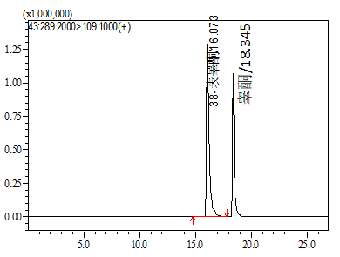
49 炔诺酮
50 甲基泼尼松龙醋酸酯
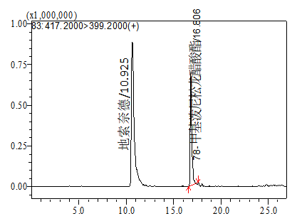
51 倍他米松醋酸酯
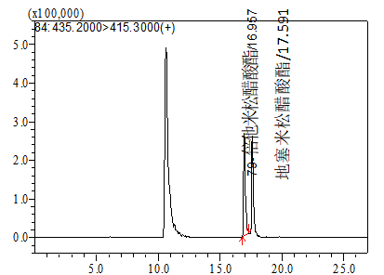
52 布地奈德
53 孕三烯酮
54 双氟美松醋酸酯
55 地塞米松醋酸酯
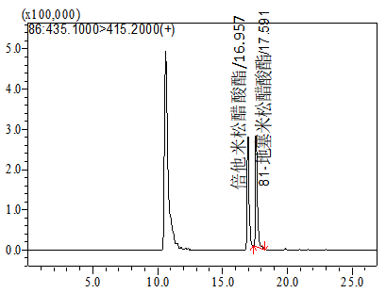
56 甲基睾丸酮
57 倍他米松丙酸酯
58 氢化可的松丁酸酯
59 帕拉米松醋酸酯
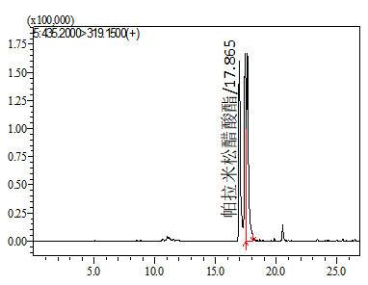
60 甲泼尼松醋酸酯
61 氟米龙醋酸酯
62 去氧皮质酮
63 17α-羟孕酮
64 睾酮
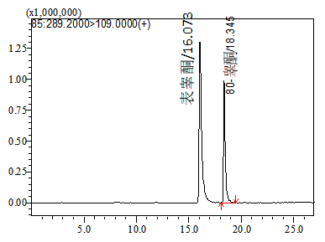
65 氯倍他索
66 醋酸氟轻松22-甲基同系物
67 烯丙孕素
68 炔诺孕酮
69 倍他米松17-丁酸酯
70 曲安奈德醋酸酯
71 氟替卡松
72 甲羟松
73 氢化可的松戊酸酯
74 地索奈德醋酸酯
75 丁乙酸泼尼松龙
76 氟轻松醋酸酯
77 氟米松新戊酸酯
78 二氟拉松双醋酸酯
79 倍他米松戊酸酯
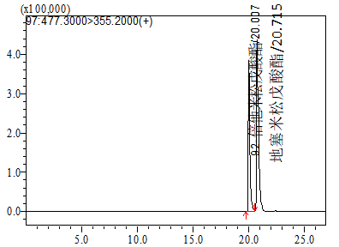
80 醋丙氢可的松
81 甲羟孕酮
82 地屈孕酮
83 地塞米松戊酸酯
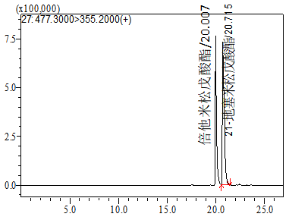
84 双氟泼尼酯
85 卤美他松
86 泼尼松龙戊酸酯
87 苯甲酸倍他米松
88 甲基泼尼松龙乙丙酸酯
89 哈西奈德
90 醋酸去氧皮质酮
91 群勃龙醋酸酯
92 泼尼卡酯
93 氯替泼诺
94 安西奈德
95 卤倍他索丙酸酯
96 阿氯米松双丙酸酯
97 氯倍他索丙酸酯
98 醋酸甲地孕酮
99 黄体酮
100 醋酸炔诺酮
101 氟替卡松丙酸酯
102 米非司酮
103 莫米他松糠酸酯
104 醋酸氯地孕酮
105 醋酸美伦孕酮
106 醋酸甲羟孕酮
107 双氟拉松-17,21-二丙酸酯
108 瑞美松龙
109 倍他米松双丙酸酯
110 丙丁酸氢化可的松
111 氯倍他索丁酸酯
112 倍氯米松双丙酸酯
113 双氟可龙戊酸酯
114 氯倍他松丁酸酯
115 氟可龙特戊酸酯
116 氯可托龙特戊酸酯
117 己曲安奈德
118 己酸羟孕酮
119 环索奈德
120 雌三醇
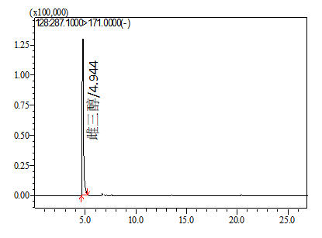
121 四氢可的松
122 雌二醇
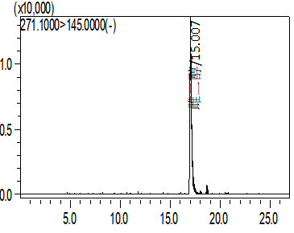
123 雌酮
124 己烯雌酚
图1 混合标准溶液HPLC-MS/MS色谱图
1. 6α-甲基氢化可的松（4.256 min）；2. 曲安西龙（4.265 min）；3. 泼尼松龙半琥珀酸酯（5.524 min）；4. 氢化可的松半琥酯（5.719 min）；5. 氟泼尼龙（5.842 min）；6. 泼尼松（5.851 min）；7. 异氟泼尼松（5.851 min）；8. 6α-氟-异氟泼尼龙（6.021 min）；9. 泼尼松龙（6.031 min）；10. 氢化可的松（6.032 min）；11. 氟氢可的松（6.146 min）；12. 可的松（6.213 min）；13. 16α-羟基泼尼松龙醋酸酯（7.027 min）；14. 甲基泼尼松龙琥珀酸酯（7.379 min）；15. 甲基泼尼松龙（8.084 min）；16. 倍他米松（8.652 min）；17. 地塞米松（8.931 min）；18. 迪普罗酮（9.230 min）；19. 双氟拉松（9.299 min）；20. 氟米松（9.309 min）；21. 氟甲睾酮（9.482 min）；22. 脱氧皮质醇（9.595 min）；23. 肾上腺酮（9.733 min）；24. 倍氯米松（9.830 min）；25. 群勃龙（10.341 min）；26. 脱氧可的松（10.532 min）；27. 氟尼缩松（10.653 min）；28. 21-去乙酰基地夫可特（10.769 min）；29. 地索奈德（10.925 min）；30. 帕拉米松（11.007 min）；31. 曲安奈德（11.224 min）；32. 曲安西龙双醋酸酯（11.827 min）；33. 去氢睾酮（11.866 min）；34. 氟轻松（11.977 min）；35. 氟氢缩松（12.092 min）；36. 泼尼松龙醋酸酯（12.219 min）；37. 异氟泼尼松醋酸酯（12.285 min）；38. 氢化曲安奈德（12.355 min）；39. 诺龙（12.844 min）；40. 氢化可的松醋酸酯（13.064 min）；41. 氟米龙（13.305 min）；42. 去羟米松（13.326 min）；43. 氟氢可的松醋酸酯（13.456 min）；44. 泼尼松醋酸酯（14.332 min）；45. 美雄酮（14.444 min）；46. 地夫可特（15.056 min）；47. 可的松醋酸酯（15.328 min）；48. 表睾酮（16.073 min）；49. 炔诺酮（16.592 min）；50. 甲基泼尼松龙醋酸酯（16.806 min）；51. 倍他米松醋酸酯（16.957 min）；52. 布地奈德（17.561 min）；53. 孕三烯酮（17.562 min）；54. 双氟美松醋酸酯（17.568 min）；55. 地塞米松醋酸酯（17.591 min）；56. 甲基睾丸酮（17.683 min）；57. 倍他米松丙酸酯（17.788 min）；58. 氢化可的松丁酸酯（17.803 min）；59. 帕拉米松醋酸酯（17.865 min）；60. 甲泼尼松醋酸酯（18.021 min）；61. 氟米龙醋酸酯（18.256 min）；62. 去氧皮质酮（18.331 min）；63. 17α-羟孕酮（18.336 min）；64. 睾酮（18.345 min）；65. 氯倍他索（18.357 min）；66. 醋酸氟轻松22-甲基同系物（18.594 min）；67 烯丙孕素（19.028 min）；68. 炔诺孕酮（19.222 min）；69. 倍他米松17-丁酸酯（19.319 min）；70. 曲安奈德醋酸酯（19.433 min）；71. 氟替卡松（19.468 min）；72. 甲羟松（19.539 min）；73. 氢化可的松戊酸酯（19.553 min）；74. 地索奈德醋酸酯（19.624 min）；75. 丁乙酸泼尼松龙（19.635 min）；76. 氟轻松醋酸酯（19.765 min）；77. 氟米松新戊酸酯（19.809 min）；78. 二氟拉松双醋酸酯（19.825 min）；79. 倍他米松戊酸酯（20.007 min）；80. 醋丙氢可的松（20.026 min）；81. 甲羟孕酮（20.173 min）；82. 地屈孕酮（20.438 min）；83. 地塞米松戊酸酯（20.715 min）；84. 双氟泼尼酯（20.730 min）；85. 卤美他松（20.758 min）；86. 泼尼松龙戊酸酯（20.782 min）；87. 苯甲酸倍他米松（20.865 min）；88. 甲基泼尼松龙乙丙酸酯（20.963 min）；89. 哈西奈德（21.279 min）；90. 醋酸去氧皮质酮（21.315 min）；91. 群勃龙醋酸酯（21.325 min）；92. 泼尼卡酯（21.395 min）；93. 氯替泼诺（21.516 min）；94. 安西奈德（21.667 min）；95. 卤倍他索丙酸酯（21.667 min）；96. 阿氯米松双丙酸酯（21.697 min）；97. 氯倍他索丙酸酯（21.788 min）；98. 醋酸甲地孕酮（21.819 min）；99. 黄体酮（21.820 min）；100. 醋酸炔诺酮（21.986 min）；101. 氟替卡松丙酸酯（22.03 min）；102. 米非司酮（22.045 min）；103. 莫米他松糠酸酯（22.150 min）；104. 醋酸氯地孕酮（22.211 min）；105. 醋酸美伦孕酮（22.225 min）；106. 醋酸甲羟孕酮（22.302 min）；107. 双氟拉松-17,21-二丙酸酯（22.305 min）；108. 瑞美松龙（22.320 min）；109. 倍他米松双丙酸酯（22.392 min）；110. 丙丁酸氢化可的松（22.733 min）；111. 氯倍他索丁酸酯（22.822 min）；112. 倍氯米松双丙酸酯（22.966 min）；113. 双氟可龙戊酸酯（23.208 min）；114. 氯倍他松丁酸酯（23.239 min）；115. 氟可龙特戊酸酯（23.255 min）；116. 氯可托龙特戊酸酯（23.588 min）；117. 己曲安奈德（23.881 min）；118. 己酸羟孕酮（24.445 min）；119. 环索奈德（24.960 min）；120. 雌三醇（4.944 min）；121. 四氢可的松（8.732 min）；122. 雌二醇（15.007 min）；123. 雌酮（17.662 min）；124. 己烯雌酚（19.080 min）。
注：同分异构体信息见附录C。
附录A
（资料性附录）
6α-甲基氢化可的松等124种原料相关信息表
序号 | 中文名称 | 英文名称 | CAS号 | 相对分子量 | 分子式
1 | 6α-甲基氢化可的松 | 6α-Methyl hydrocortisone | 1625-39-4 | 376.49 | C₂₂H₃₂O₅
2 | 曲安西龙 | Triamcinolone | 124-94-7 | 394.43 | C₂₁H₂₇FO₆
3 | 泼尼松龙半琥珀酸酯 | Prednisolone 21-hemisuccinate | 2920-86-7 | 460.52 | C₂₅H₃₂O₈
4 | 氢化可的松半琥酯 | Hydrocortisone hemisuccinate | 2203-97-6 | 462.53 | C₂₅H₃₄O₈
5 | 氟泼尼龙 | Fluprednisolone | 53-34-9 | 378.43 | C₂₁H₂₇FO₅
6 | 泼尼松 | Prednisone | 53-03-2 | 358.43 | C₂₁H₂₆O₅
7 | 异氟泼尼松 | 9-fluoroprednisolone | 338-95-4 | 378.43 | C₂₁H₂₇FO₅
8 | 6α-氟-异氟泼尼龙 | 6α-Fluoro-isoflupredone | 806-29-1 | 396.42 | C₂₁H₂₆F₂O₅
9 | 泼尼松龙 | Prednisolone | 50-24-8 | 360.45 | C₂₁H₂₈O₅
10 | 氢化可的松 | Hydrocortisone | 50-23-7 | 362.47 | C₂₁H₃₀O₅
11 | 氟氢可的松 | Fludrocortisone | 127-31-1 | 380.45 | C₂₁H₂₉FO₅
12 | 可的松 | Cortisone | 53-06-5 | 360.44 | C₂₁H₂₈O₅
13 | 16α-羟基泼尼松龙醋酸酯 | 16α-Hydroxyprednisonlone acetate | 86401-80-1 | 418.49 | C₂₃H₃₀O₇
14 | 甲基泼尼松龙琥珀酸酯 | Methylprednisolone hemisuccinate | 2921-57-5 | 474.54 | C₂₆H₃₄O₈
15 | 甲基泼尼松龙 | Methylprednisolone | 83-43-2 | 374.47 | C₂₂H₃₀O₅
16 | 倍他米松 | Betamethasone | 378-44-9 | 392.47 | C₂₂H₂₉FO₅
17 | 地塞米松 | Dexamethasone | 50-02-2 | 392.47 | C₂₂H₂₉FO₅
18 | 迪普罗酮 | Deprodone | 20423-99-8 | 344.44 | C₂₁H₂₈O₄
19 | 双氟拉松 | Diflorasone | 2557-49-5 | 410.46 | C₂₂H₂₈F₂O₅
20 | 氟米松 | Flumethasone | 2135-17-3 | 410.45 | C₂₂H₂₈F₂O₅
21 | 氟甲睾酮 | Fluoxymesterone | 76-43-7 | 336.44 | C₂₀H₂₉FO₃
22 | 脱氧皮质醇 | 21-Deoxycortisol | 641-77-0 | 346.46 | C₂₁H₃₀O₄
23 | 肾上腺酮 | Corticosterone | 50-22-6 | 346.47 | C₂₁H₃₀O₄
24 | 倍氯米松 | Beclomethasone | 4419-39-0 | 408.92 | C₂₂H₂₉ClO₅
25 | 群勃龙 | Trenbolone | 10161-33-8 | 270.37 | C₁₈H₂₂O₂
26 | 脱氧可的松 | Cortexolone | 152-58-9 | 346.46 | C₂₁H₃₀O₄
27 | 氟尼缩松 | Flunisolide | 3385-03-3 | 434.5 | C₂₄H₃₁FO₆
28 | 21-去乙酰基地夫可特 | 21-Deacetoxy deflazacort | 13649-88-2 | 383.48 | C₂₃H₂₉NO₄
29 | 地索奈德 | Desonide | 638-94-8 | 416.51 | C₂₄H₃₂O₆
30 | 帕拉米松 | Paramethasone | 53-33-8 | 392.46 | C₂₂H₂₉FO₅
31 | 曲安奈德 | Triamcinolone acetonide | 76-25-5 | 434.5 | C₂₄H₃₁FO₆
32 | 曲安西龙双醋酸酯 | Triamcinolone diacetate | 67-78-7 | 478.51 | C₂₅H₃₁FO₈
33 | 去氢睾酮 | Boldenone | 846-48-0 | 286.41 | C₁₉H₂₆O₂
34 | 氟轻松 | Fluocinolone acetonide | 67-73-2 | 452.49 | C₂₄H₃₀F₂O₆
35 | 氟氢缩松 | Flurandrenolide | 1524-88-5 | 436.51 | C₂₄H₃₃FO₆
36 | 泼尼松龙醋酸酯 | Prednisolone 21-acetate | 52-21-1 | 402.49 | C₂₃H₃₀O₆
37 | 异氟泼尼松醋酸酯 | Isoflupredone acetate | 338-98-7 | 420.47 | C₂₃H₂₉FO₆
38 | 氢化曲安奈德 | 9-Fluoro-16a,17-(isopropylidenedioxy)corticosterone | 1524-86-3 | 436.51 | C₂₄H₃₃FO₆
39 | 诺龙 | Nortestosterone | 434-22-0 | 274.4 | C₁₈H₂₆O₂
40 | 氢化可的松醋酸酯 | Hydrocortisone 21-acetate | 50-03-3 | 404.5 | C₂₃H₃₂O₆
41 | 氟米龙 | Fluorometholone | 426-13-1 | 376.46 | C₂₂H₂₉FO₄
42 | 去羟米松 | Desoximetasone | 382-67-2 | 376.46 | C₂₂H₂₉FO₄
43 | 氟氢可的松醋酸酯 | Fludrocortisone 21-acetate | 514-36-3 | 422.49 | C₂₃H₃₁FO₆
44 | 泼尼松醋酸酯 | Prednisone 21-acetate | 125-10-0 | 400.46 | C₂₃H₂₈O₆
45 | 美雄酮 | Methandrostenolone | 72-63-9 | 300.44 | C₂₀H₂₈O₂
46 | 地夫可特 | Deflazacort | 14484-47-0 | 441.52 | C₂₅H₃₁NO₆
47 | 可的松醋酸酯 | Cortisone 21-acetate | 50-04-4 | 402.48 | C₂₃H₃₀O₆
48 | 表睾酮 | Epitestosterone | 481-30-1 | 288.42 | C₁₉H₂₈O₂
49 | 炔诺酮 | Norethisterone | 68-22-4 | 298.43 | C₂₀H₂₆O₂
50 | 甲基泼尼松龙醋酸酯 | Methylprednisolone 21-acetate | 53-36-1 | 416.51 | C₂₄H₃₂O₆
51 | 倍他米松醋酸酯 | Betamethasone 21-acetate | 987-24-6 | 434.5 | C₂₄H₃₁FO₆
52 | 布地奈德 | Budesonide | 51333-22-3 | 430.53 | C₂₅H₃₄O₆
53 | 孕三烯酮 | Gestrinone | 16320-04-0 | 308.41 | C₂₁H₂₄O₂
54 | 双氟美松醋酸酯 | Flumethasone acetate | 2823-42-9 | 452.49 | C₂₄H₃₀F₂O₆
55 | 地塞米松醋酸酯 | Dexamethasone 21-acetate | 1177-87-3 | 434.5 | C₂₄H₃₁FO₆
56 | 甲基睾丸酮 | Methyltestosterone | 58-18-4 | 302.46 | C₂₀H₃₀O₂
57 | 倍他米松丙酸酯 | Betamethasone 17-propionate | 5534-13-4 | 448.52 | C₂₅H₃₃FO₆
58 | 氢化可的松丁酸酯 | Hydrocortisone 17-butyrate | 13609-67-1 | 432.56 | C₂₅H₃₆O₆
59 | 帕拉米松醋酸酯 | Paramethsone acetate | 1597-82-6 | 434.49 | C₂₄H₃₁FO₆
60 | 甲泼尼松醋酸酯 | Meprednisone acetate | 1106-03-2 | 414.49 | C₂₄H₃₀O₆
61 | 氟米龙醋酸酯 | Fluorometholone 17-acetate | 3801-06-7 | 418.5 | C₂₄H₃₁FO₅
62 | 去氧皮质酮 | Desoxycorticosterone | 64-85-7 | 330.46 | C₂₁H₃₀O₃
63 | 17α-羟孕酮 | 17α-Hydroxyprogesterone | 68-96-2 | 330.46 | C₂₁H₃₀O₃
64 | 睾酮 | Testosterone | 58-22-0 | 288.43 | C₁₉H₂₈O₂
65 | 氯倍他索 | Clobetasol | 25122-41-2 | 410.91 | C₂₂H₂₈ClFO₄
66 | 醋酸氟轻松22-甲基同系物 | Fluocinonide 22-methyl homologue | 51333-59-6 | 480.5 | C₂₅H₃₀F₂O₇
67 | 烯丙孕素 | Altrenogest | 850-52-2 | 310.44 | C₂₁H₂₆O₂
68 | 炔诺孕酮 | Norgestrel | 6533-00-2 | 312.45 | C₂₁H₂₈O₂
69 | 倍他米松17-丁酸酯 | Betamethasone 17-butyrate | 5534-14-5 | 462.56 | C₂₆H₃₅FO₆
70 | 曲安奈德醋酸酯 | Triamcinolone acetonide acetate | 3870-07-3 | 476.54 | C₂₆H₃₃FO₇
71 | 氟替卡松 | Fluticasone | 90566-53-3 | 444.51 | C₂₂H₂₇F₃O₄S
72 | 甲羟松 | Medrysone | 2668-66-8 | 344.5 | C₂₂H₃₂O₃
73 | 氢化可的松戊酸酯 | Hydrocortisone 17-valerate | 57524-89-7 | 446.58 | C₂₆H₃₈O₆
74 | 地索奈德醋酸酯 | Desonide 21-acetate | 25092-25-5 | 458.54 | C₂₆H₃₄O₇
75 | 丁乙酸泼尼松龙 | Prednisolone tebutate | 7681-14-3 | 458.59 | C₂₇H₃₈O₆
76 | 氟轻松醋酸酯 | Fluocinonide | 356-12-7 | 494.52 | C₂₆H₃₂F₂O₇
77 | 氟米松新戊酸酯 | Flumethasone pivalate | 2002-29-1 | 494.57 | C₂₇H₃₆F₂O₆
78 | 二氟拉松双醋酸酯 | Diflorasone diacetate | 33564-31-7 | 494.52 | C₂₆H₃₂F₂O₇
79 | 倍他米松戊酸酯 | Betamethasone 17-valerate | 2152-44-5 | 476.58 | C₂₇H₃₇FO₆
80 | 醋丙氢可的松 | Hydrocortisone aceponate | 74050-20-7 | 460.56 | C₂₆H₃₆O₇
81 | 甲羟孕酮 | Medroxyprogesterone | 520-85-4 | 344.49 | C₂₂H₃₂O₃
82 | 地屈孕酮 | Dydrogesterone | 152-62-5 | 312.45 | C₂₁H₂₈O₂
83 | 地塞米松戊酸酯 | Dexamethasone valerate | 33755-46-3 | 476.58 | C₂₇H₃₇FO₆
84 | 双氟泼尼酯 | Difluprednate | 23674-86-4 | 508.55 | C₂₇H₃₄F₂O₇
85 | 卤美他松 | Halometasone | 50629-82-8 | 444.9 | C₂₂H₂₇ClF₂O₅
86 | 泼尼松龙戊酸酯 | Prednisolone pivalate | 1107-99-9 | 444.56 | C₂₆H₃₆O₆
87 | 苯甲酸倍他米松 | Betamethasone 17-benzoate | 22298-29-9 | 496.57 | C₂₉H₃₃FO₆
88 | 甲基泼尼松龙乙丙酸酯 | Methylprednisolone aceponate | 86401-95-8 | 472.57 | C₂₇H₃₆O₇
89 | 哈西奈德 | Halcinonide | 3093-35-4 | 454.96 | C₂₄H₃₂ClFO₅
90 | 醋酸去氧皮质酮 | Deoxycorticosterone acetate | 56-47-3 | 372.5 | C₂₃H₃₂O₄
91 | 群勃龙醋酸酯 | Trenbolone acetate | 10161-34-9 | 312.4 | C₂₀H₂₄O₃
92 | 泼尼卡酯 | Prednicarbate | 73771-04-7 | 488.57 | C₂₇H₃₆O₈
93 | 氯替泼诺 | Loteprednol etabonate | 82034-46-6 | 466.95 | C₂₄H₃₁ClO₇
94 | 安西奈德 | Amcinonide | 51022-69-6 | 502.57 | C₂₈H₃₅FO₇
95 | 卤倍他索丙酸酯 | Halobetasol Propionate | 66852-54-8 | 484.96 | C₂₅H₃₁ClF₂O₅
96 | 阿氯米松双丙酸酯 | Alclometasone dipropionate | 66734-13-2 | 521.04 | C₂₈H₃₇ClO₇
97 | 氯倍他索丙酸酯 | Clobetasol 17-propionate | 25122-46-7 | 466.97 | C₂₅H₃₂ClFO₅
98 | 醋酸甲地孕酮 | Megestrol acetate | 595-33-5 | 384.51 | C₂₄H₃₂O₄
99 | 黄体酮 | Progesterone | 57-83-0 | 314.46 | C₂₁H₃₀O₂
100 | 醋酸炔诺酮 | Norethisterone acetate | 51-98-9 | 340.46 | C₂₂H₂₈O₃
101 | 氟替卡松丙酸酯 | Fluticasone propionate | 80474-14-2 | 500.57 | C₂₅H₃₁F₃O₅S
102 | 米非司酮 | Mifepristone | 84371-65-3 | 429.6 | C₂₉H₃₅NO₂
103 | 莫米他松糠酸酯 | Mometasone furoate | 83919-23-7 | 521.43 | C₂₇H₃₀C_{l2}O₆
104 | 醋酸氯地孕酮 | Chlormadinone acetate | 302-22-7 | 404.93 | C₂₃H₂₉ClO₄
105 | 醋酸美伦孕酮 | Melengestrol acetate | 2919-66-6 | 396.52 | C₂₅H₃₂O₄
106 | 醋酸甲羟孕酮 | Medroxyprogesterone 17-acetate | 71-58-9 | 386.52 | C₂₄H₃₄O₄
107 | 双氟拉松-17,21-二丙酸酯 | Diflorasone-17,21-dipropionate | 79861-39-5 | 522.58 | C₂₈H₃₆F₂O₇
108 | 瑞美松龙 | Rimexolone | 49697-38-3 | 370.53 | C₂₄H₃₄O₃
109 | 倍他米松双丙酸酯 | Betamethasone dipropionate | 5593-20-4 | 504.6 | C₂₈H₃₇FO₇
110 | 丙丁酸氢化可的松 | Hydrocortisone probutate | 72590-77-3 | 488.61 | C₂₈H₄₀O₇
111 | 氯倍他索丁酸酯 | Clobetasol butyrate | 25122-47-8 | 481 | C₂₆H₃₄ClFO₅
112 | 倍氯米松双丙酸酯 | Beclmethasone dipropionate | 5534-09-8 | 521.04 | C₂₈H₃₇ClO₇
113 | 双氟可龙戊酸酯 | Diflucortolone valerate | 59198-70-8 | 478.57 | C₂₇H₃₆F₂O₅
114 | 氯倍他松丁酸酯 | Clobetasone 17-butyrate | 25122-57-0 | 478.98 | C₂₆H₃₂ClFO₅
115 | 氟可龙特戊酸酯 | Fluocortolone 21-pivalate | 29205-06-9 | 460.58 | C₂₇H₃₇FO₅
116 | 氯可托龙特戊酸酯 | Clocortolone pivalate | 34097-16-0 | 495.02 | C₂₇H₃₆ClFO₅
117 | 己曲安奈德 | Triamcinolone hexacetonide | 5611-51-8 | 532.64 | C₃₀H₄₁FO₇
118 | 己酸羟孕酮 | Hydroxyprogesterone caproate | 630-56-8 | 428.6 | C₂₇H₄₀O₄
119 | 环索奈德 | Ciclesonide | 126544-47-6 | 540.69 | C₃₂H₄₄O₇
120 | 雌三醇 | Estriol | 50-27-1 | 288.38 | C₁₈H₂₄O₃
121 | 四氢可的松 | Tetrahydrocortisone | 53-05-4 | 364.48 | C₂₁H₃₂O₅
122 | 雌二醇 | Estradiol | 50-28-2 | 272.39 | C₁₈H₂₄O₂
123 | 雌酮 | Estrone | 53-16-7 | 270.37 | C₁₈H₂₂O₂
124 | 己烯雌酚 | Diethylstilbestrol | 56-53-1 | 268.35 | C₁₈H₂₀O₂

附录B
（规范性附录）
6α-甲基氢化可的松等124种原料的质谱监测离子对及相关参数测定
序号 | 中文名称 | 离子形式 | 母离子(m/z) | 子离子(m/z) | 碰撞能量(eV)
1 | 6α-甲基氢化可的松 | [M+H]⁺ | 377.2 | 135.1* | 23
 |  |  |  | 341.2 | 17
2 | 曲安西龙 | [M+H]⁺ | 395.1 | 357.2* | 5
 |  |  |  | 255.2 | 20
3 | 泼尼松龙半琥珀酸酯 | [M+H]⁺ | 461.2 | 147.1* | 27
 |  |  |  | 307.2 | 15
4 | 氢化可的松半琥酯 | [M+H]⁺ | 463.2 | 309.2* | 18
 |  |  |  | 327.2 | 17
5 | 氟泼尼龙 | [M+H]⁺ | 379.2 | 235.1* | 25
 |  |  |  | 237.1 | 20
6 | 泼尼松 | [M+H]⁺ | 359.2 | 341.2* | 6
 |  |  |  | 147 | 24
7 | 异氟泼尼松 | [M+H]⁺ | 379.2 | 359.3* | 5
 |  |  |  | 341.2 | 12
8 | 6α-氟-异氟泼尼龙 | [M+H]⁺ | 397.2 | 253.1* | 18
 |  |  |  | 263.1 | 22
9 | 泼尼松龙 | [M+H]⁺ | 361.2 | 343.1* | 6
 |  |  |  | 147.1 | 32
10 | 氢化可的松 | [M+H]⁺ | 363.2 | 121.0* | 24
 |  |  |  | 105.1 | 50
11 | 氟氢可的松 | [M+H]⁺ | 381.2 | 181.1* | 31
 |  |  |  | 167.1 | 55
12 | 可的松 | [M+H]⁺ | 361.2 | 163.1* | 20
 |  |  |  | 121 | 30
13 | 16α-羟基泼尼松龙醋酸酯 | [M+H]⁺ | 419.2 | 147.1* | 32
 |  |  |  | 225.1 | 28
14 | 甲基泼尼松龙琥珀酸酯 | [M+H]⁺ | 475.2 | 161.1* | 24
 |  |  |  | 321.2 | 11
15 | 甲基泼尼松龙 | [M+H]⁺ | 375.2 | 357.1* | 6
 |  |  |  | 161.1 | 20
16 | 倍他米松 | [M+H]⁺ | 393.2 | 263.2* | 19
 |  |  |  | 373.2 | 9
17 | 地塞米松 | [M+H]⁺ | 393.2 | 373.2* | 10
 |  |  |  | 355 | 4
18 | 迪普罗酮 | [M+H-H2O]⁺ | 327.2 | 147.1* | 24
 |  |  |  | 171.1 | 29
19 | 双氟拉松 | [M+H]⁺ | 411.2 | 253.1* | 18
 |  |  |  | 235 | 25
20 | 氟米松 | [M+H]⁺ | 411.2 | 253.0* | 10
 |  |  |  | 121.1 | 34
21 | 氟甲睾酮 | [M+H]⁺ | 337.2 | 281.2* | 25
 |  |  |  | 299.2 | 20
22 | 脱氧皮质醇 | [M+H]⁺ | 347.2 | 311.1* | 17
 |  |  |  | 121.1 | 27
23 | 肾上腺酮 | [M+H]⁺ | 347.2 | 329. 2* | 16
 |  |  |  | 121.1 | 23
24 | 倍氯米松 | [M+H]⁺ | 409.2 | 391.2* | 6
 |  |  |  | 146.9 | 30
25 | 群勃龙 | [M+H]⁺ | 271.2 | 253.2* | 20
 |  |  |  | 199.1 | 24
26 | 脱氧可的松 | [M+H]⁺ | 347.2 | 109.1* | 16
 |  |  |  | 97.1 | 23
27 | 氟尼缩松 | [M+H]⁺ | 435.2 | 321.2* | 15
 |  |  |  | 397.2 | 11
28 | 21-去乙酰基地夫可特 | [M+H]⁺ | 384.2 | 126.1* | 35
 |  |  |  | 147.1 | 35
29 | 地索奈德 | [M+H]⁺ | 417.2 | 399.3* | 13
 |  |  |  | 225.2 | 25
30 | 帕拉米松 | [M+H]⁺ | 393.2 | 233.1* | 47
 |  |  |  | 190.1 | 54
31 | 曲安奈德 | [M+H]⁺ | 435.2 | 397.3* | 10
 |  |  |  | 339.2 | 10
32 | 曲安西龙双醋酸酯 | [M+H]⁺ | 479.2 | 441.2* | 4
 |  |  |  | 321 | 10
33 | 去氢睾酮 | [M+H]⁺ | 287.2 | 121.0 * | 21
 |  |  |  | 135 | 10
34 | 氟轻松 | [M+H]⁺ | 453.2 | 121.1* | 40
 |  |  |  | 337.2 | 15
35 | 氟氢缩松 | [M+H]⁺ | 437.2 | 285.2* | 25
 |  |  |  | 361.2 | 19
36 | 泼尼松龙醋酸酯 | [M+H]⁺ | 403.2 | 385.2* | 10
 |  |  |  | 307.2 | 15
37 | 异氟泼尼松醋酸酯 | [M+H]⁺ | 421.2 | 383.2* | 10
 |  |  |  | 305.2 | 16
38 | 氢化曲安奈德 | [M+H]⁺ | 437.2 | 341.2* | 23
 |  |  |  | 359.2 | 22
39 | 诺龙 | [M+H]⁺ | 275.2 | 77.0* | 55
 |  |  |  | 91.1 | 48
40 | 氢化可的松醋酸酯 | [M+H]⁺ | 405.2 | 309.2* | 15
 |  |  |  | 121.2 | 28
41 | 氟米龙 | [M+H]⁺ | 377.2 | 279.3* | 10
 |  |  |  | 321.3 | 8
42 | 去羟米松 | [M+H]⁺ | 377.2 | 339.2* | 10
 |  |  |  | 357.2 | 5
43 | 氟氢可的松醋酸酯 | [M+H]⁺ | 423.2 | 239.3* | 30
 |  |  |  | 121.1 | 33
44 | 泼尼松醋酸酯 | [M+H]⁺ | 401.1 | 295.2* | 10
 |  |  |  | 147.2 | 14
45 | 美雄酮 | [M+H]⁺ | 301.2 | 121.1* | 24
 |  |  |  | 149.1 | 10
46 | 地夫可特 | [M+H]⁺ | 442.2 | 124.1* | 50
 |  |  |  | 142.2 | 36
47 | 可的松醋酸酯 | [M+H]⁺ | 403.2 | 343.2* | 20
 |  |  |  | 163.1 | 30
48 | 表睾酮 | [M+H]⁺ | 289.2 | 97.1* | 23
 |  |  |  | 109.1 | 32
49 | 炔诺酮 | [M+H]⁺ | 299 | 91.2* | 50
 |  |  |  | 109.3 | 25
50 | 甲基泼尼松龙醋酸酯 | [M+H]⁺ | 417.2 | 399.2* | 6
 |  |  |  | 253.2 | 18
51 | 倍他米松醋酸酯 | [M+H]⁺ | 435.2 | 415.3* | 9
 |  |  |  | 309 | 8
52 | 布地奈德 | [M+H]⁺ | 431.2 | 413.2* | 6
 |  |  |  | 146.9 | 30
53 | 孕三烯酮 | [M+H]⁺ | 309.2 | 241.2* | 25
 |  |  |  | 199.1 | 35
54 | 双氟美松醋酸酯 | [M+H]⁺ | 453.2 | 253.1* | 19
 |  |  |  | 317.1 | 13
55 | 地塞米松醋酸酯 | [M+H]⁺ | 435.1 | 415.2* | 12
 |  |  |  | 309 | 8
56 | 甲基睾丸酮 | [M+H]⁺ | 303.2 | 97.1* | 26
 |  |  |  | 109.1 | 27
57 | 倍他米松丙酸酯 | [M+H]⁺ | 449.2 | 279.2* | 15
 |  |  |  | 355.2 | 20
58 | 氢化可的松丁酸酯 | [M+H]⁺ | 433.2 | 345.2* | 15
 |  |  |  | 121.1 | 50
59 | 帕拉米松醋酸酯 | [M+H]⁺ | 435.2 | 319.1* | 14
 |  |  |  | 417.2 | 10
60 | 甲泼尼松醋酸酯 | [M+H]⁺ | 415.2 | 147.1* | 26
 |  |  |  | 327.2 | 15
61 | 氟米龙醋酸酯 | [M+H]⁺ | 419.2 | 279.2* | 15
 |  |  |  | 321.2 | 15
62 | 去氧皮质酮 | [M+H]⁺ | 331.2 | 109.1* | 31
 |  |  |  | 97.1 | 27
63 | 17α-羟孕酮 | [M+H]⁺ | 331.2 | 109.1* | 20
 |  |  |  | 97.1 | 35
64 | 睾酮 | [M+H]⁺ | 289.2 | 97.0* | 21
 |  |  |  | 109 | 23
65 | 氯倍他索 | [M+H]⁺ | 411.1 | 391.2* | 9
 |  |  |  | 373.1 | 13
66 | 醋酸氟轻松22-甲基同系物 | [M+H]⁺ | 481.2 | 253.1* | 21
 |  |  |  | 441.2 | 13
67 | 烯丙孕素 | [M+H]⁺ | 311.2 | 227. 1* | 25
 |  |  |  | 269.2 | 15
68 | 炔诺孕酮 | [M+H]⁺ | 313.2 | 109.1* | 35
 |  |  |  | 245.2 | 20
69 | 倍他米松17-丁酸酯 | [M+H]⁺ | 463.1 | 355.2* | 12
 |  |  |  | 279.2 | 19
70 | 曲安奈德醋酸酯 | [M+H]⁺ | 477.2 | 457.2* | 5
 |  |  |  | 339.2 | 11
71 | 氟替卡松 | [M+H]⁺ | 445.2 | 201.0* | 15
 |  |  |  | 293 | 16
72 | 甲羟松 | [M+H]⁺ | 345.2 | 267.2* | 19
 |  |  |  | 85.1 | 22
73 | 氢化可的松戊酸酯 | [M+H]⁺ | 447.2 | 345.2* | 8
 |  |  |  | 121.2 | 30
74 | 地索奈德醋酸酯 | [M+H]⁺ | 459.1 | 441.1* | 12
 |  |  |  | 323.1 | 16
75 | 丁乙酸泼尼松龙 | [M+H]⁺ | 459.3 | 441.3* | 10
 |  |  |  | 307.2 | 15
76 | 氟轻松醋酸酯 | [M+H]⁺ | 495.2 | 337.1* | 15
 |  |  |  | 121.1 | 41
77 | 氟米松新戊酸酯 | [M+H]⁺ | 495.3 | 253.1* | 15
 |  |  |  | 335.2 | 14
78 | 二氟拉松双醋酸酯 | [M+H]⁺ | 495.2 | 317.1* | 8
 |  |  |  | 279.2 | 10
79 | 倍他米松戊酸酯 | [M+H]⁺ | 477.2 | 355.2* | 4
 |  |  |  | 279.2 | 14
80 | 醋丙氢可的松 | [M+H]⁺ | 461.3 | 387.2* | 13
 |  |  |  | 309.2 | 18
81 | 甲羟孕酮 | [M+H]⁺ | 345.2 | 123.1* | 30
 |  |  |  | 97.1 | 35
82 | 地屈孕酮 | [M+H]⁺ | 313.2 | 295.3* | 14
 |  |  |  | 91.1 | 50
83 | 地塞米松戊酸酯 | [M+H]⁺ | 477.3 | 279.2* | 15
 |  |  |  | 355.2 | 8
84 | 双氟泼尼酯 | [M+H]⁺ | 509.2 | 361.1* | 13
 |  |  |  | 279.1 | 16
85 | 卤美他松 | [M+H]⁺ | 445.2 | 155.1* | 32
 |  |  |  | 287.1 | 15
86 | 泼尼松龙戊酸酯 | [M+H]⁺ | 445.3 | 427.2* | 11
 |  |  |  | 307.2 | 14
87 | 苯甲酸倍他米松 | [M+H]⁺ | 497.2 | 279. 2* | 20
 |  |  |  | 355.2 | 8
88 | 甲基泼尼松龙乙丙酸酯 | [M+H]⁺ | 473.3 | 381.2* | 10
 |  |  |  | 455.2 | 10
89 | 哈西奈德 | [M+H]⁺ | 455.2 | 104.9* | 48
 |  |  |  | 121 | 40
90 | 醋酸去氧皮质酮 | [M+H]⁺ | 373.2 | 109.1* | 27
 |  |  |  | 97.1 | 24
91 | 群勃龙醋酸酯 | [M+H]⁺ | 313.2 | 253.0* | 20
 |  |  |  | 271 | 20
92 | 泼尼卡酯 | [M+H]⁺ | 489.2 | 381.0* | 6
 |  |  |  | 115 | 12
93 | 氯替泼诺 | [M+H]⁺ | 467.2 | 265.2* | 20
 |  |  |  | 359.1 | 10
94 | 安西奈德 | [M+H]⁺ | 503.2 | 338.9* | 10
 |  |  |  | 321 | 14
95 | 卤倍他索丙酸酯 | [M+H]⁺ | 485.2 | 391.1* | 10
 |  |  |  | 353.1 | 16
96 | 阿氯米松双丙酸酯 | [M+H]⁺ | 521.2 | 301.0* | 10
 |  |  |  | 279 | 10
97 | 氯倍他索丙酸酯 | [M+H]⁺ | 467.2 | 373.2* | 6
 |  |  |  | 355 | 8
98 | 醋酸甲地孕酮 | [M+H]⁺ | 385.2 | 325.2* | 15
 |  |  |  | 267.2 | 18
99 | 黄体酮 | [M+H]⁺ | 315.2 | 97.0 * | 21
 |  |  |  | 109 | 25
100 | 醋酸炔诺酮 | [M+H]⁺ | 341.2 | 128.1* | 53
 |  |  |  | 115.1 | 55
101 | 氟替卡松丙酸酯 | [M+H]⁺ | 501.2 | 293.2* | 10
 |  |  |  | 313 | 8
102 | 米非司酮 | [M+H]⁺ | 430.3 | 372.2* | 25
 |  |  |  | 134.1 | 30
103 | 莫米他松糠酸酯 | [M+H]⁺ | 521.1 | 503.0* | 4
 |  |  |  | 263 | 24
104 | 醋酸氯地孕酮 | [M+H]⁺ | 405.2 | 309.2* | 15
 |  |  |  | 267.2 | 22
105 | 醋酸美伦孕酮 | [M+H]⁺ | 397.2 | 279.2* | 20
 |  |  |  | 337.3 | 8
106 | 醋酸甲羟孕酮 | [M+H]⁺ | 387.3 | 327.2* | 15
 |  |  |  | 123.1 | 35
107 | 双氟拉松-17,21-二丙酸酯 | [M+H]⁺ | 523.6 | 335.2* | 10
 |  |  |  | 428.9 | 9
108 | 瑞美松龙 | [M+H-H2O]⁺ | 353.2 | 173.1* | 21
 |  |  |  | 131.1 | 50
109 | 倍他米松双丙酸酯 | [M+H]⁺ | 505.2 | 411.3* | 12
 |  |  |  | 318.9 | 10
110 | 丙丁酸氢化可的松 | [M+H]⁺ | 489.3 | 345.2* | 17
 |  |  |  | 401.2 | 10
111 | 氯倍他索丁酸酯 | [M+H]⁺ | 481.2 | 373.1* | 12
 |  |  |  | 355 | 14
112 | 倍氯米松双丙酸酯 | [M+H]⁺ | 521.2 | 411.2* | 4
 |  |  |  | 302.2 | 10
113 | 双氟可龙戊酸酯 | [M+H]⁺ | 479.3 | 375.2* | 10
 |  |  |  | 439.3 | 13
114 | 氯倍他松丁酸酯 | [M+H]⁺ | 479.2 | 343.1* | 15
 |  |  |  | 279.1 | 20
115 | 氟可龙特戊酸酯 | [M+H]⁺ | 461.3 | 303.2* | 16
 |  |  |  | 321.2 | 13
116 | 氯可托龙特戊酸酯 | [M+H]⁺ | 495.2 | 457.2* | 10
 |  |  |  | 337.2 | 17
117 | 己曲安奈德 | [M+H]⁺ | 533.3 | 415.2* | 15
 |  |  |  | 397.2 | 11
118 | 己酸羟孕酮 | [M+H]⁺ | 429.3 | 313.2* | 15
 |  |  |  | 271.2 | 20
119 | 环索奈德 | [M+H]⁺ | 541.3 | 523.3* | 13
 |  |  |  | 323.2 | 20
120 | 雌三醇 | [M-H]⁻ | 287.1 | 171.0* | 43
 |  |  |  | 143 | 50
121 | 四氢可的松 | [M-H]⁻ | 363.2 | 333.1* | 10
 |  |  |  | 125 | 30
122 | 雌二醇 | [M-H]⁻ | 271.1 | 145.0* | 45
 |  |  |  | 183 | 45
123 | 雌酮 | [M-H]⁻ | 269.2 | 145.0* | 45
 |  |  |  | 183.2 | 40
124 | 己烯雌酚 | [M-H]⁻ | 267.1 | 251.0* | 27
 |  |  |  | 222.1 | 35
注：“*”为定量离子对。

附录C
（资料性附录）
19组同分异构体原料名称及保留时间信息
组别 | 序号 | 中文名称 | 保留时间（min） | 组别 | 序号 | 中文名称 | 保留时间（min）
1 | 5 | 氟泼尼龙 | 5.842 | 9 | 34 | 氟轻松 | 11.977
 | 7 | 异氟泼尼松 | 5.851 |  | 54 | 双氟美松醋酸酯 | 17.568
2 | 9 | 泼尼松龙 | 6.031 | 10 | 35 | 氟氢缩松 | 12.092
 | 12 | 可的松 | 6.213 |  | 38 | 氢化曲安奈德 | 12.355
3 | 16 | 倍他米松 | 8.652 | 11 | 36 | 泼尼松龙醋酸酯 | 12.219
 | 17 | 地塞米松 | 8.931 |  | 47 | 可的松醋酸酯 | 15.328
 | 30 | 帕拉米松 | 11.007 | 12 | 41 | 氟米龙 | 13.305
4 | 19 | 双氟拉松 | 9.299 |  | 42 | 去羟米松 | 13.326
 | 20 | 氟米松 | 9.309 | 13 | 48 | 表睾酮 | 16.073
5 | 22 | 脱氧皮质醇 | 9.595 |  | 64 | 睾酮 | 18.345
 | 23 | 肾上腺酮 | 9.733 | 14 | 62 | 去氧皮质酮 | 18.311
 | 26 | 脱氧可的松 | 10.532 |  | 63 | 17α-羟孕酮 | 18.336
6 | 25 | 群勃龙 | 10.341 | 15 | 68 | 炔诺孕酮 | 19.222
 | 123 | 雌酮 | 17.662 |  | 82 | 地屈孕酮 | 20.438
7 | 27 | 氟尼缩松 | 10.653 | 16 | 72 | 甲羟松 | 19.539
 | 31 | 曲安奈德 | 11.224 |  | 81 | 甲羟孕酮 | 20.173
 | 51 | 倍他米松醋酸酯 | 16.957 | 17 | 76 | 氟轻松醋酸酯 | 19.765
 | 55 | 地塞米松醋酸酯 | 17.591 |  | 78 | 二氟拉松双醋酸酯 | 19.825
 | 59 | 帕拉米松醋酸酯 | 17.865 | 18 | 79 | 倍他米松戊酸酯 | 20.007
8 | 29 | 地索奈德 | 10.952 |  | 83 | 地塞米松戊酸酯 | 20.715
 | 50 | 甲基泼尼松龙醋酸酯 | 16.806 | 19 | 97 | 阿氯米松双丙酸酯 | 21.697
 |  |  |  |  | 112 | 倍氯米松双丙酸酯 | 22.966

